Öröm útja 1. állomás Jézus föltámad halottaiból

P.: Föltámadott az Úr a sírból. Alleluja!
N.: Ki értünk a keresztfán függött. Alleluja!

"Kit sírba zárt a sziklakő,
s fegyverrel őrzött őriző,
nemes pompában ékesen
kilép a sírból győztesen" (Aurora lucis rutilat - húsvéti himnusz)
Magának a feltámadásnak igazából nincs szemtanúja. A tanítványok otthon félve várakoznak, hogy most mi következik. Az őrző katonák, akiket a főtanács odarendelt alszanak. Ki-ki a maga hite szerint rekonstruálja a történteket. Kolozsvári Tamás - a festő - egy gótikus tumbából (amely jól látható módon több helyen is le van pecsételve) lépteti ki a Mestert.
Ha megnézzük, Jézus jobb lábával kilép a sírból, bal lábát sehol sem látjuk. Optikai csalódás, illúzió? Vagy egészen jól adja vissza Kolozsvári Tamás a történet elképzelhetetlenségét?
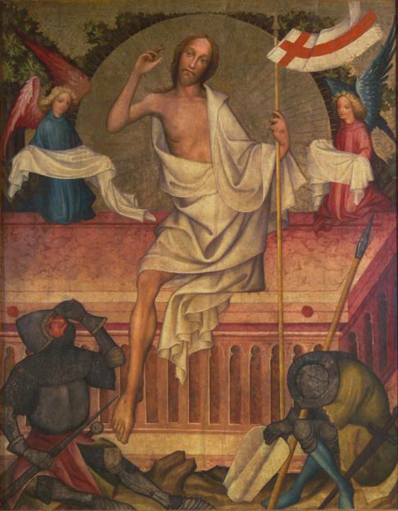

Mintha a Penrose háromszög (és más lehetetlen tárgyak) optikai csalódása jelenne meg itt, bizonyítva, hogy Krisztus feltámadását nem a látással (mert az megcsalhatja az embert) hanem hittel kell szemlélni! M
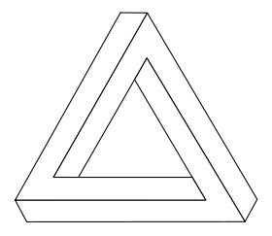

Melléklet: Kolozsvári Tamás mester: Feltámadás (1427)
Kolozsvári Tamás (Thomas de Coloswar) az 1420-as években Budán készíthette a ma az Esztergomi Keresztény Múzeumban található Kálvária oltárt. Ennek nyitott állapotában a bal szárny alsó jelenete a bemutatott feltámadás! A szárnyasoltár táblaképei a garamszentbenedeki bencés apátsági templom mellékoltárát díszítették. A donátor Petösfia Miklós győri kanonok, a budai várkápolna kántora volt, amint azt a predella latin felirata mutatja. Kolozsvári Tamás a Luxemburgi Zsigmond magyar király (1387-1437) és német-római császár udvari művészi köréhez tartozhatott. A perspektívikus ábrázolás és a portré európai jelentőségű mestere.

